**Памятка выпускникам**

**Известно, что все выпускники делятся на пять категорий:**

**Нулевая – ничего не знающие и не догадывающиеся об этом;**

**Первая – что-то знающие, но не знающие что;**

**Вторая – что-то знающие и знающие, что именно;**

**Третья – знающие всё, кроме того, что не знают;**

**Четвёртая – знающие всё и даже то, чего не знают.**

Совет первый. Сразу определи, к какой группе ты относишься, сведения держи

в тайне от учителя. Запомни, если повезёт, и удовлетворительные знания можно сдать на «отлично».

Совет второй. Во время экзамена всегда улыбайся – это придаст тебе уверенность и введёт в заблуждение экзаменующих.

Совет третий. Никогда не шути с преподавателем – это опасно, он может пошутить в ответ. А шутят они на экзаменах мрачно.

Совет четвёртый. Если чувствуешь, что можешь ответить на вопрос, не спеши сообщить об этом, пусть сами догадаются.

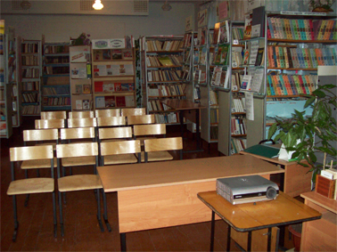

***Мы ждём вас,***

***уважаемые выпускники!***

Режим работы библиотеки:

с 8 00 до 15 00

обмен книг

с 9 00 до 14 00

1-е число каждого месяца – санитарный день



**Что читать о ЕГЭ**

* **Единый государственный экзамен в Краснодарском крае. Информационно-справочный сборник. – Краснодар. – 2007 – 56 с.**
* **Куличковская Е.В. Психологическое сопровождение ЕГЭ. (Из опыта организации и проведения). - //Пед. вестник Кубани. –2003 - №4 – с.31-32**
* **Хлопова Т. и др. Тригонометрические уравнения. //Пед вестник Кубани. – 2006 - №1 – с.46-50**
* **Лобанова Н. Мелочей не бывает. //Пед вестник Кубани. – 2006 - №1 – с.50-51**
* **Шепель Е. Каждый волнуется по-своему. //Пед вестник Кубани. – 2006 - №1 – с.51-52**
* **Свободина С.А., Лихогрудова Л.Е, Хлопова Т.П. Уравнения, содержащие параметры. //Пед вестник Кубани. – 2005 - №1 – с.38-46**
* **Вступительные испытания в 2009 году в образовательные учреждения высшего профессионального образования. // Нормативные документы образовательного учреждения. – 2009 -№3 – с. 53-78.**

**Телефоны «Горячей линии»**

**для получения разъяснений при подготовке к итоговой аттестации**

**-5-14-97 Гаврилов Геннадий Владимирович,-** начальник управления образования администрации МО Абинский район

**-4-18-28 Мисенко Светлана Николаевна,-** заместитель начальника управления образования администрации МО Абинский район, администратор ЕГЭ муниципального уровня

-**3-11-86 Задорожняя Светлана Николаевна**, директор МБОУ СОШ №43

-**3-11-86 Куйданова Галина Александровна,** заместитель директора СОШ №43 по учебно-воспитательной работе, администратор ЕГЭ школьного уровня.



**Библиотека**

**СОШ №43**

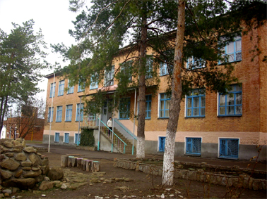

**353 302**

**Краснодарский край,**

**Абинский район,**

**ст. Холмская,**

**ул. Ленина, 181**

**Тел.: (861) 31 1 86**

[**sosh43@mail.ru**](mailto:sosh43@mail.ru)